06. Úkoly vztahující se k lekci 06-Hospodářská krize

6.1: Úkoly zaměřené na znalosti faktografie

6.1.1 Ve kterém roce a ve kterém státě začala Velká hospodářská krize? (1 b.)

6.2 Úkoly zaměřené na znalosti faktů a procedurální znalosti

6.2.1 Ze souboru sociálních a ekonomických problémů vyřaďte ten, který se nevztahuje k Velké hospodářské krizi. (1 b.)
- nezaměstnanost
- problémy s bydlením/ubytováním
- hyperinflace (mimořádné znehodnocení peněz)
- nedostatek peněz na jídlo

6.3 Úkoly zaměřené na znalosti faktické, procedurální a konceptuální

Prozkoumej zdroj 6.3.1 („Potravinová poukázka“) a splň úkoly, které se k němu vztahují.
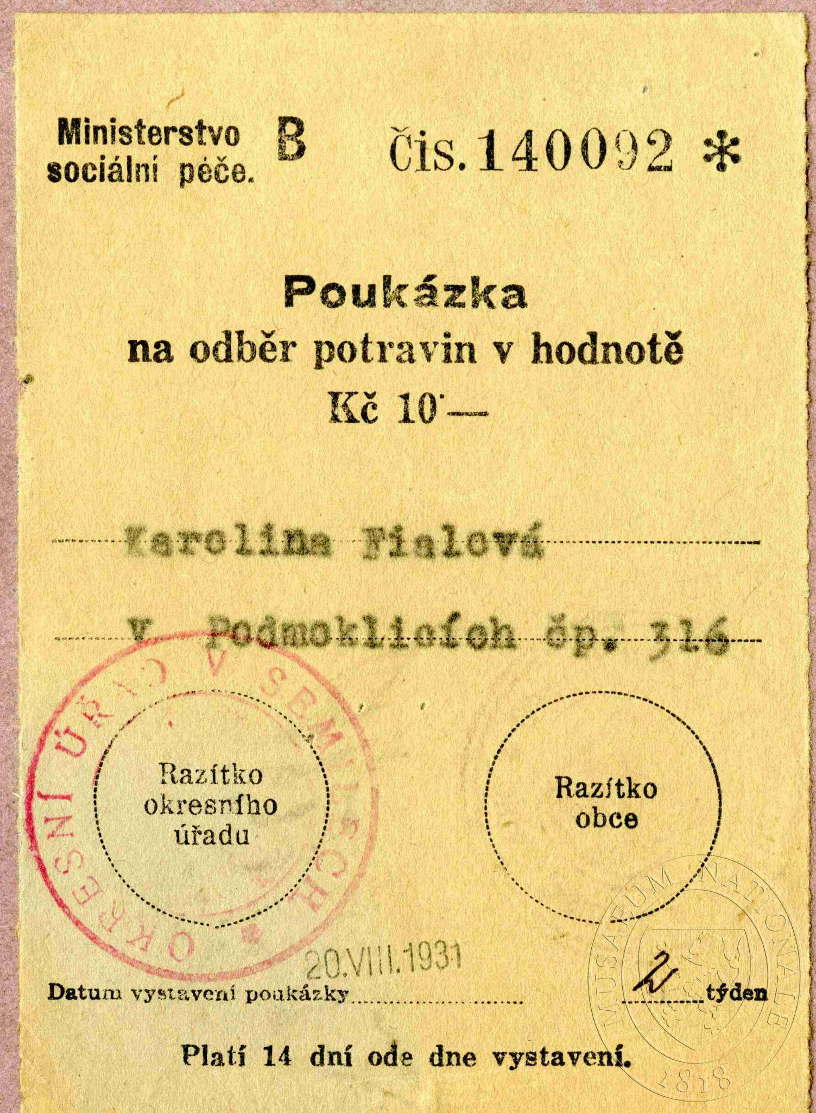

6.3.1.1 Označ správné výroky, které vyplývají z dokumentu (1 b.):
- Československé úřady podporovaly nezaměstnané.
- Poukázka byla vydána v roce 1931.
- Podmoklice se nacházely na území okresu Semily.
- Nezaměstnanost trvala v roce 1931 14 dní.
- Jedním z vládních úřadů ČSR bylo i ministerstvo sociální péče.

6.3.2 Prostuduj tabulku mezd dělníků a dělnic v Československu a splň úkoly, které se k ní vážou.

Průměrná denní mzda dělníků a dělnic 1929–1934 (v Kć)

rok | dělníci | dělnice
1929 | 22,10 | 13,76
1930 | 22,17 | 13,77
1931 | 21,71 | 13,37
1932 | 20,78 | 12,68
1933 | 19,66 | 12,68
1934 | 19,11 | 11,96
Kárník II, s. 49

Na základě tabulky napiš, jak se vyvíjely mzdy dělníků a dělnic v letech 1929–1934. (1 b.)

6.4: Úkoly zaměřené na metakognitivní znalost

6.4.1 Podívej se na krátké video (4:33 min.) a vypracuj úkoly pod ním:
https://www.stream.cz/slavnedny/den-krachu-na-newyorske-burze-24-rijen-151032

6.4.1.1 Napište tři pojmy, které jsou nezbytné pro pochopení tématu hospodářská krize 1929. (1 b.)

6.4.1.2 Které otázky tě během sledování napadly? Co bys rád věděl? Napiš alespoň dvě.

6.4.1.3: Doplň tabulku:
Otázka | Odpověď
Proč je toto téma důležité?
Jaké všechny vědy člověk potřebuje znát, aby toto téma mohl dobře zpracovat?
Je pojem „hospodářská krize“ pouze historickým pojmem nebo s ním pracujeme i v současnosti? Svou odpověď krátce vysvětli.

Vyhodnocení úloh k části 06

Identifikace úkolu | Body | Komentář
6.1.1 | 1 | 1929. USA
6.2.1 | 1 | C)
6.3.1.1 | 1 | 1, 2, 3, 5
6.3.2 | 1 | Mzdy dělníků i dělnic od roku 1931 setrvale klesaly (zvažte, zda nebonifikovat i případnou zmínku o rozdílech mezi mzdy mužů a žen).
6.4.1.1 | 1 | spekulace, burza, krach, nezaměstnanost, politické problémy, válka
6.4.1.2 | 1 | Bonifikovány by měly být jen smysluplné, neironické odpovědi.
6.4.1.3 | 1 | Proč je téma důležité:  - krize souvisí se stabilitou demokracie a s mírem;  Jaké vědy by měl člověk znát  - ekonomie, historie, popř. i sociologie, demografie, psychologie;  pojem „hospodářská krize“  - užívá se i dnes, i dnes jsou krize a i dnes mají politické důsledky.

